企业级5G Wi-Fi6 CPE

产品概述
CC5800是传晨科技自主研发的新一代企业级5G Wi-Fi6 CPE。CC5800搭载的展锐UDX710平台是一款专为IoT和eMBB应用设计的5G Sub-6GHz LGA模块，采用3GPP Release 15技术，自动适配5G NR NSA和SA双模组网，支持TDD和FDD两种模式，向下兼容4G/3G。CC5800支持1个千兆以太网WAN口和3个千兆以太网LAN口，能实现有线宽带和蜂窝无线宽带网络互为备份，提升用网可靠性和稳定性；支持4张SIM卡自定义切换，实现流量叠加和运营商优选。CC5800自带AX1800 Wi-Fi6，整机采用6根高增益外置天线，其中4根高增益蜂窝5G天线，2根高增益双频Wi-Fi天线，能有效解决网络覆盖问题，广泛应用于企业办公、智慧教育、智慧能源、智慧城市、远程医疗、高清视频、家庭娱乐等行业。

产品外观
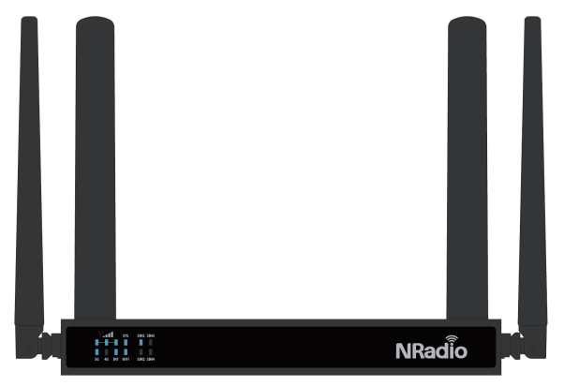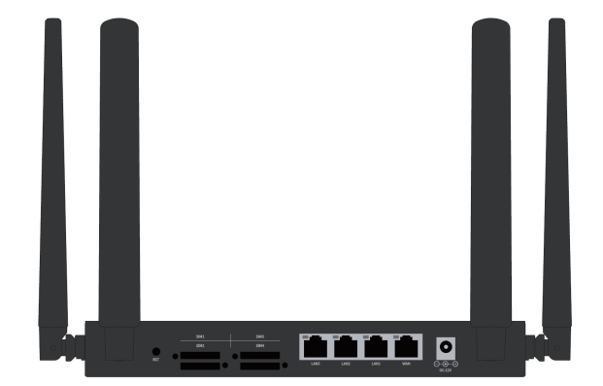


产品特点
- 5G千兆无线宽带，插卡即刻开通
采用展锐UDX710平台，下载速率高达2Gbps，上传速率高达1Gbps。

- 全模全网通，一步到位支持5G
支持5G SA/NSA双模网络，全面兼容3G/4G/5G，降低部署成本，一步到位。

- 摆放自由，无拘无束
支持无线蜂窝网络宽带接入，摆脱网线、电话线、光纤等有线束缚，部署更自由更高效。

- 适用场景多，产品应用广
适用手机直播/展会/企业/家庭/监控/车载等多种无线宽带场景，流量资费更经济。

- 第六代Wi-Fi技术
支持第六代802.11ax Wi-Fi6，Wi-Fi吞吐速率高达1.8Gbps，支持MU-OFDMA和WPA3。

- 无线多频Mesh组网
支持多台设备无线多频专属NRadio Mesh组网，灵活高效，无限扩展。

- 支持专属密码加密
支持专属密码加密，有效防止Wi-Fi共享软件泄露密码，严防信息安全。

- 支持蜂窝桥接
支持蜂窝桥接功能，配合NRadio G系列网关产品可高效服务多终端场景。

- 支持4张SIM卡切换
支持4张SIM卡自定义切换，实现流量叠加和运营商优选。

- 6根外置高增益天线
产品外置6根高增益天线，信号接收能力更强，Wi-Fi覆盖更广。

- 无线有线宽带互为备份
支持有线优先蜂窝备份功能，优先采用有线宽带上网，当有线宽带出现故障自动切换到无线蜂窝上网，监测有线宽带恢复后，又自动切回有线宽带上网。

- 智能射频抗干扰
自动调节无线信道及发射功率，全面降低无线干扰，提高无线网络的整体服务质量。

- 多种易用、安全的认证方式
提供多种灵活、易用、安全的用户认证方式，满足各类场景特有网络部署需求。

- VPN 远程访问
内置多种VPN 加密通道，节省客户的网络部署和维护成本。

- 安装方式灵活便捷
支持桌面、壁挂等多种安装方式，随时随地架机布网。

产品规格
硬件参数
固定端口 | 1个千兆WAN接口+3个千兆LAN口
其它端口 | 1个标准DC电源接口  4个标准SIM卡槽
复位键 | 1个Reset键
指示灯 | 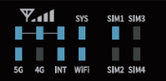
天线 | 6根外置高增益天线
工作温湿度 | -10~45°C, 10%～90%无凝结
存储湿度 | -40~70°C, 5%～95%无凝结
外观尺寸 | 230*148*28MM (主机)
整机重量 | 约1kg
防雷等级 | 2KV
整机功耗 | 约15W
电源规格 | 12V/1.5A
Wi-Fi
技术标准 | IEEE 802.11a/b/g/n/ac/ax
频段 | 2.4GHz-2.483GHz, (中国)  5.15-5.25GHz, 5.25GHz-5.35GHz, 5.725GHz-5.850GHz(中国)
Wi-Fi空间流 | 2x2+2x2
2.4GHz最大速率 | 573Mbps
5GHz最大速率 | 1201Mbps
最大接入数 | 256
调制方式 | OFDM:BPSK@6/9Mbps, QPSK@12/18Mbps, 16QAM@24Mbps, 64QAM@48/54Mbps  DSSS : DBPSK@1Mbps, DQPSK@2Mbps, CCK@5.5/11Mbps  MIMO-OFDM : MCS 0-31  MIMO-OFDM(11ac): MCS 0-9  MIMO-OFDM(11ax): MCS 0~9
5G NR
技术标准 | 3GPP Rel-15
频段 | n1/n41/n77/n78/n79
4G LTE
技术标准 | 3GPP Rel-14
频段 | B1/B2/B3/B5/B7/B8/B20/B28/B34/B38/B39/B40/B41
3G UMTS/WCDMA
技术标准 | 3GPP Rel-8
频段 | B1/B2/B5/B8
蜂窝速率
5G NR SA DL/UL | 2Gbps/1Gbps
5G NR NSA DL/UL | 2.2Gbps/575Mbps
LTE DL/UL | 600Mbps/150Mbps
UMTS DL/UL | 42.2Mbps/11Mbps
软件功能
信道调整 | 支持
功率调整 | 支持
射频定时开关 | 支持基于时间段定时开启或关闭射频
接入数限制 | 支持
中文SSID | 支持
SSID隐藏 | 支持
负载均衡 | 支持基于用户、流量、频段的智能均衡
带宽限制 | 支持基于STA/SSID的限速
STA相关 | 支持STA 异常下线检测、STA 老化、基于STA 的统计和状态查询
加密 | Open/WPA2/WPA3/专属加密
无线黑白名单 | 支持无线静态黑白名单
用户隔离 | 支持SSID 间隔离、自动VLAN 分组、指定VLAN 下的用户隔离
防终端拖滞 | 对接入终端信号强度做门槛，禁止低于一定信号的弱信号终端接入
高密度场景优化 | 支持广播Probe 请求应答控制，对高密度接入场景进行优化
ARP 转单播 | 将ARP 广播报文转成单播，减少广播包，提升传输速度
VPN | 支持建立数据加密传输通信，访问企业内网资源的数据则通过加密隧道传输，访问普通外网资源则直接本地直接访问。
云端管理 | 支持

订购信息
设备名称 | 设备信息
CC5800 | NRadio 802.11ax Wi-Fi6企业级5G CPE，支持NSA/SA双模5G网络，兼容现有3G/4G网络，Wi-Fi采用支持1个2.4GHz和1个5GHz射频链路，最大接入速率1.8Gbps，支持1千兆有线WAN口和4个千兆有线LAN口，支持4个标准尺寸SIM卡，支持12V/1.5A电源适配器供电。



传晨赛博（北京）科技有限公司
联系地址：北京市朝阳区四惠东龙源文化创意园A座402
服务热线：4000 558 588
文档版本：A02
公司网址：www.ccsbo.com Email：service@ccsbo.com

Copyright © 2021 传晨赛博（北京）科技有限公司保留一切权利
免责声明：传晨科技试图在本资料中提供准确信息，但不保障资料内容不含有技术性误差或印刷性错误，为此传晨科技对本资料中的不准确不承担任何责任。传晨科技保留在没有通知或提示的情况下对本资料的内容进行修改的权利。

该速率为理论速率，实际可能会根据产品和网络情况有不同。

